ĐẠI HỌC TÀI NGUYÊN VÀ MÔI TRƯỜNG TP.HCM
THỰC HÀNH PHÂN TÍCH THIẾT KẾ HƯỚNG ĐỐI TƯỢNG
PHÂN TÍCH VÀ THIẾT KẾ HỆ THỐNG
CỔNG CHĂM SÓC SỨC KHỎE SAU XUẤT VIỆN

Họ và tên: Trần Thị Mỹ Duyên MSSV: 1250080042
Lớp: 12_ĐH_CNPM1 Ngày: 16/10/2026

1. GIỚI THIỆU HỆ THỐNG

1.1. Hoạt động nghiệp vụ
Hệ thống "Cổng Chăm Sóc Sức Khỏe Sau Xuất Viện" tin học hóa quy trình theo dõi, chăm sóc và hỗ trợ y tế từ xa cho bệnh nhân sau khi xuất viện về nhà. Bệnh nhân có thể quản lý lịch uống thuốc hằng ngày, tự ghi nhận các chỉ số sinh hiệu (SpO2, huyết áp, nhịp tim), đăng ký khám trực tuyến (Telehealth) và kích hoạt khẩn cấp khi có nguy cơ.
Bác sĩ và đội ngũ nhân viên y tế giám sát dữ liệu sinh hiệu của bệnh nhân theo thời gian thực, tiếp nhận cảnh báo tự động khi các chỉ số vượt ngưỡng an toàn (Cảnh báo đỏ), đồng thời thực hiện tư vấn y tế qua video trực tuyến.
Hệ thống hoạt động liên tục 24/7 nhằm giảm thiểu rủi ro biến chứng và kết nối kịp thời giữa bệnh nhân với cơ sở y tế.

1.2. Yêu cầu hệ thống

1.2.1. Đầu vào - xử lý - đầu ra
Nhóm | Đầu vào | Xử lý | Đầu ra
Quản lý Thuốc | Tên thuốc, liều lượng, khung giờ uống | Phân loại theo buổi (Sáng, Trưa, Tối, Đêm) | Lịch uống thuốc cá nhân hóa
Sinh hiệu & Cảnh báo | Chỉ số SpO2, Huyết áp, Nhịp tim | Đối chiếu tự động với ngưỡng y tế chuẩn | Trạng thái: An toàn / Cảnh báo vàng / Cảnh báo đỏ
Khẩn cấp SOS | Tọa độ GPS, ID bệnh nhân, yêu cầu cầu cứu | Định vị vị trí và kết nối tự động tới bệnh viện | Phiếu SOS khẩn cấp, thông báo đẩy tới bác sĩ
Telehealth | Thông tin bệnh nhân, chuyên khoa, khung giờ | Kiểm tra lịch trống của bác sĩ chuyên khoa | Lịch hẹn khám trực tuyến thành công
Hồ sơ bệnh án | Nhật ký đo sinh hiệu 30 ngày | Thống kê, vẽ biểu đồ xu hướng hồi phục | Báo cáo y tế định kỳ cho bác sĩ điều trị

1.2.2. Tác nhân
Tác nhân | Vai trò
Bệnh nhân (Patient): | Người trực tiếp sử dụng ứng dụng di động (Flutter) để nhập sinh hiệu, xem lịch uống thuốc, đặt lịch khám và bấm nút SOS.
Bác sĩ / Nhân viên y tế (Doctor): | Theo dõi biểu đồ sinh hiệu, tiếp nhận cảnh báo đỏ, xem nhật ký và thực hiện tư vấn trực tuyến.
Hệ thống tự động (System Service): | Chạy ngầm phân tích ngưỡng sinh hiệu, gửi thông báo đẩy (FCM) nhắc lịch uống thuốc hoặc cảnh báo khẩn cấp.

1.2.3. Quy tắc nghiệp vụ và quyết định triển khai
Mã | Nội dung
BR01 | Mọi bệnh nhân sau khi xuất viện phải được gán ít nhất một phác đồ điều trị và lịch uống thuốc chuẩn từ bác sĩ điều trị.
BR02 | Chỉ số sinh hiệu SpO2 dưới 92%, huyết áp tâm thu trên 150 mmHg hoặc nhịp tim trên 110 bpm được hệ thống tự động phân loại là Cảnh báo đỏ.
BR03 | Nút khẩn cấp SOS khi kích hoạt phải lập tức gửi kèm tọa độ định vị GPS hiện tại và tự động đẩy thông báo ưu tiên cao nhất đến bác sĩ phụ trách.
BR04 | Nhật ký sinh hiệu của bệnh nhân phải được lưu trữ tối thiểu 30 ngày gần nhất để phục vụ công tác đánh giá tiến trình hồi phục.
BR05 | Phiếu tư vấn Telehealth chỉ được khởi tạo khi có sự xác nhận lịch trống từ bác sĩ và tuân thủ đúng khung giờ hẹn.

1.2.4. Yêu cầu phi chức năng
Tiêu chuẩn | Yêu cầu
Toàn vẹn | Gửi tín hiệu SOS hoặc cập nhật trạng thái cảnh báo phải chạy trong một Transaction an toàn tuyệt đối.
Kiểm tra dữ liệu | Ràng buộc chặt chẽ các trường dữ liệu sinh hiệu (kiểu số, khoảng giá trị hợp lệ) và kiểm tra định dạng dữ liệu đầu vào.
Hiệu năng & Thông báo: | Phản hồi giao diện tức thì (< 1 giây) khi bấm xác nhận uống thuốc hoặc gửi sinh hiệu; mọi lỗi thực thi đều hiển thị thông báo rõ ràng.

2. PHA PHÂN TÍCH

2.1. Xây dựng biểu đồ use case

a) Biểu đồ use case tổng quát
Hệ thống bao gồm các tác nhân: Bệnh nhân, Bác sĩ và Hệ thống tự động. Biểu đồ tổng quát bao phủ toàn bộ các chức năng cốt lõi: Xác thực tài khoản, Quản lý lịch uống thuốc, Nhập chỉ số sinh hiệu, Kích hoạt SOS, Đặt lịch Telehealth, Tiếp nhận cảnh báo đỏ, Theo dõi nhật ký sinh hiệu và Gửi thông báo đẩy.
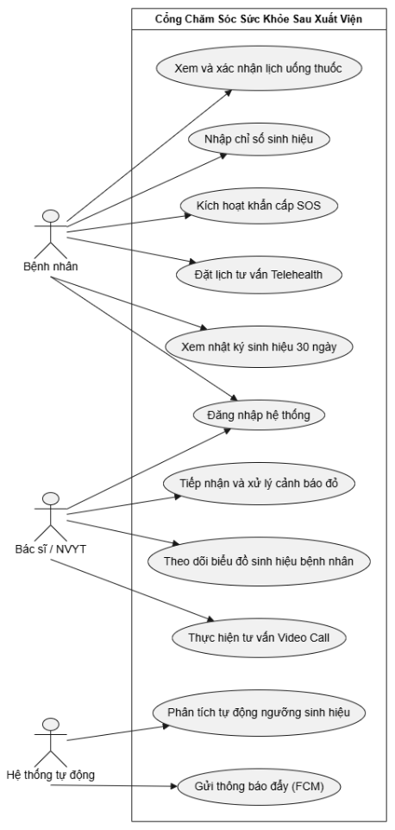
Hình P.1: Biểu đồ use case tổng quát

b) Phân rã use case chi tiết
Nhập sinh hiệu mở rộng (<<include>>) đến Phân tích tự động ngưỡng sinh hiệu.Phân tích ngưỡng vượt mức kích hoạt tự động (<<extend>>) tới Gửi cảnh báo đỏ cho bác sĩ và Gửi thông báo đẩy (FCM). Kích hoạt SOS tự động đính kèm định vị GPS và truyền tín hiệu trực lập tức đến khoa cấp cứu.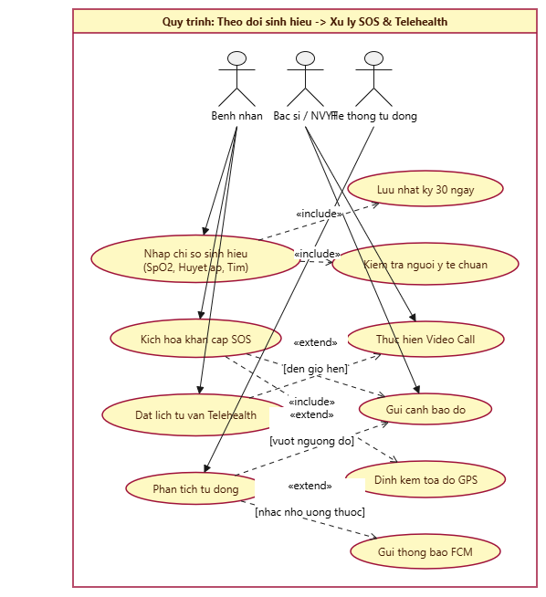
Hình P.2: Phân rã use case chi tiết

Phân rã use case chức năng
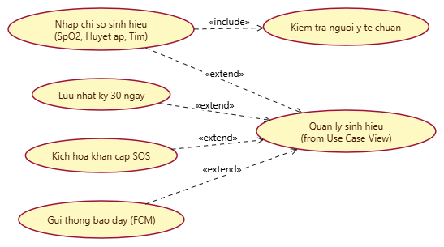
Hình P.3: Phân rã use case chức năng

2.2. Xây dựng biểu đồ lớp phân tích (Câu 1, Câu 2)
PhieuDangKy là lớp trừu tượng, tổng quát hóa PhieuDangKyLe và PhieuDangKyDoan (cùng có số phiếu, ngày đăng ký, số người, trạng thái và đều nhận phiếu khảo sát). Tour hợp thành từ các DiemDung và các chặng phương tiện; quan hệ nhiều - nhiều Tour - DiemThamQuan tách thành lớp TourDiemThamQuan có thứ tự. PhanCong gắn với đúng một trong hai: ChuyenLe (0..1 phân công) hoặc PhieuDangKyDoan (nhiều phân công).
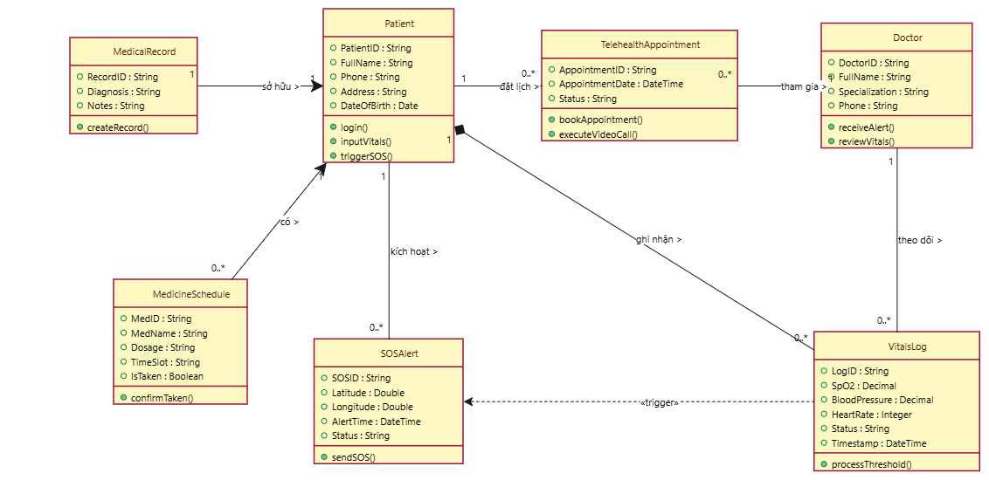
Hình P.4: Biểu đồ lớp phân tích (Class Diagram)

Lớp | ID | Thuộc tính | Phương thức
Patient | PatientID | PatientID, FullName, Phone, Address, DateOfBirth | login(), inputVitals(), triggerSOS()
Doctor | DoctorID | DoctorID, FullName, Specialization, Phone | receiveAlert(), reviewVitals()
MedicalRecord | RecordID | RecordID, PatientID, Diagnosis, Notes | createRecord()
VitalsLog | LogID | LogID, SpO2, BloodPressure, HeartRate, Status, Timestamp | processThreshold()
MedicineSchedule | MedID | MedID, MedName, Dosage, TimeSlot, IsTaken | confirmTaken()
SOSAlert | SOSID | SOSID, Latitude, Longitude, AlertTime, Status | sendSOS()
TelehealthAppointment | AppointmentID | AppointmentID, AppointmentDate, Status | bookAppointment(), executeVideoCall()

2.3. Biểu đồ trạng thái
Biểu đồ trạng thái mô tả vòng đời và các sự kiện chuyển đổi trạng thái của hai thực thể cốt lõi trong hệ thống: Ca khẩn cấp SOS (SOSAlert) và Lịch hẹn Telehealth (TelehealthAppointment).

a) Biểu đồ trạng thái: Ca khẩn cấp SOS (SOSAlert)
Vòng đời của một ca SOS bắt đầu từ lúc bệnh nhân kích hoạt tín hiệu khẩn cấp hoặc hệ thống quét thấy chỉ số sinh hiệu vượt ngưỡng đỏ. Trạng thái lưu trong cơ sở dữ liệu gồm: Đang xử lý, Đã tiếp nhận, Đã hoàn tất và Đã hủy (trường hợp cảnh báo giả).
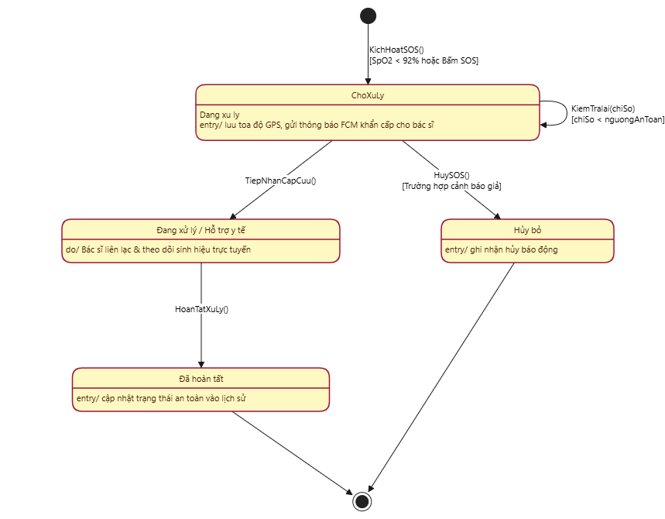
Hình P.5: Biểu đồ trạng thái Ca khẩn cấp SOS
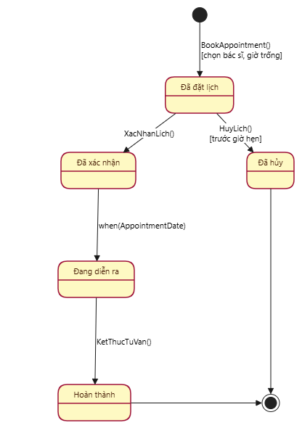
Hình P.6: Biểu đồ trạng thái Lịch hẹn

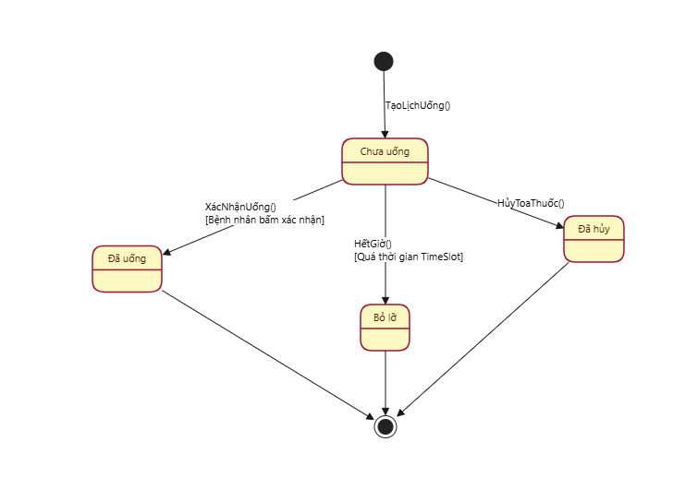

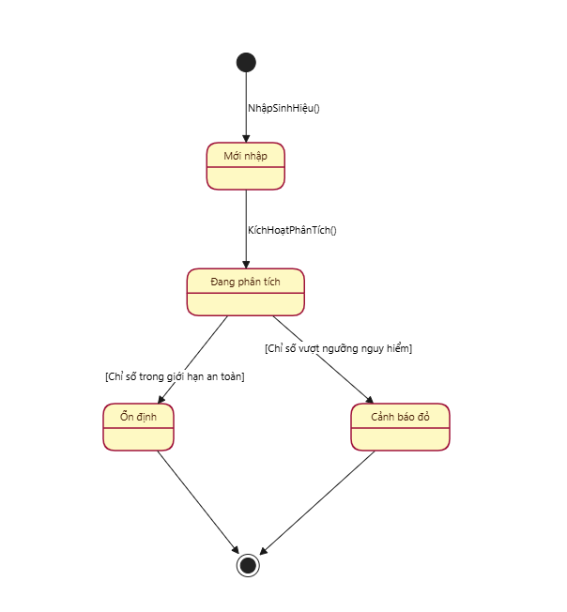
Hình P.7: Biểu đồ trạng thái Lịch uống thuốc

Hình P.8: Biểu đồ trạng thái Nhật ký sinh hiệu

3. PHA THIẾT KẾ
a) Biểu đồ tuần tự: Nhập sinh hiệu và Phân tích tự động
Bệnh nhân nhập thông số VitalsScreen truyền về VitalsService kiểm tra ngưỡng y tế lưu trữ lịch sử 30 ngày vào CSDL VitalsLog nếu vượt ngưỡng an toàn, tự động kích hoạt cảnh báo đỏ tới Doctor.
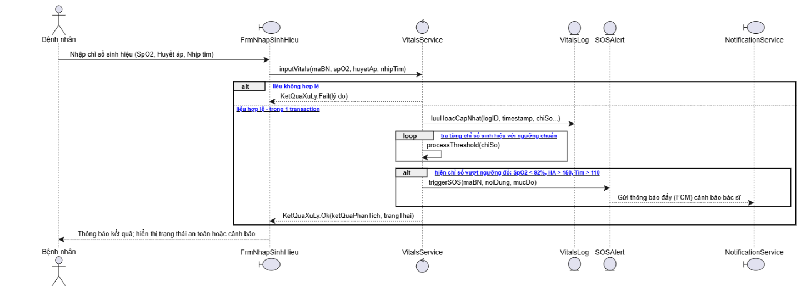
Hình P.9: Biểu đồ tuần tự Nhập sinh hiệu và phân tích tự động

b) Biểu đồ tuần tự: Kích hoạt khẩn cấp SOS
Bệnh nhân bấm nút SOSScreen hệ thống lấy tọa độ GPS hiện tại gọi SOSService lưu phiếu khẩn cấp đẩy thông báo đến trung tâm y tế/bác sĩ phụ trách.
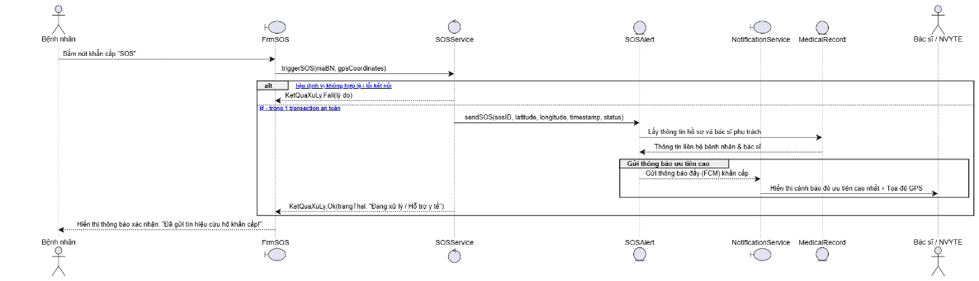
Hình P.10: Biểu đồ tuần tự Đăng ký khách lẻ theo chuyến

c) Biểu đồ tuần tự: Xem và xác nhận lịch uống thuốc
Quy trình này mô tả việc bệnh nhân kiểm tra lịch uống thuốc cá nhân hóa trong ngày (phân loại theo buổi Sáng, Trưa, Tối, Đêm) và thực hiện xác nhận đã uống thuốc.

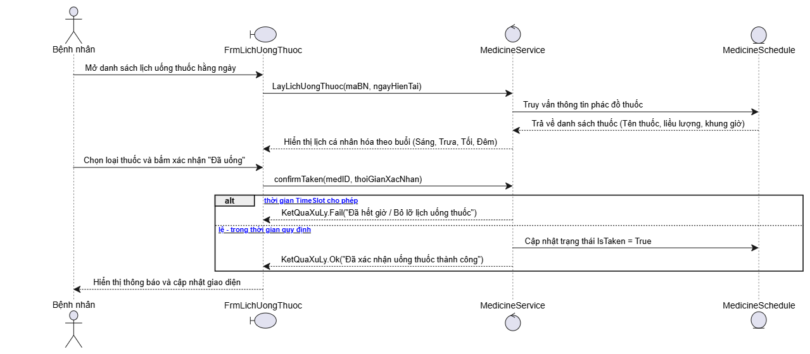

Hình P.11: Biểu đồ tuần tự Kích hoạt SOS

d) Biểu đồ tuần tự: Lịch đặt thuốc

Hình P.12: Biểu đồ tuần tự Lịch đặt thuốc

e) Biểu đồ tuần tự Đặt lịch tư vấn Telehealth và thực hiện Video Call
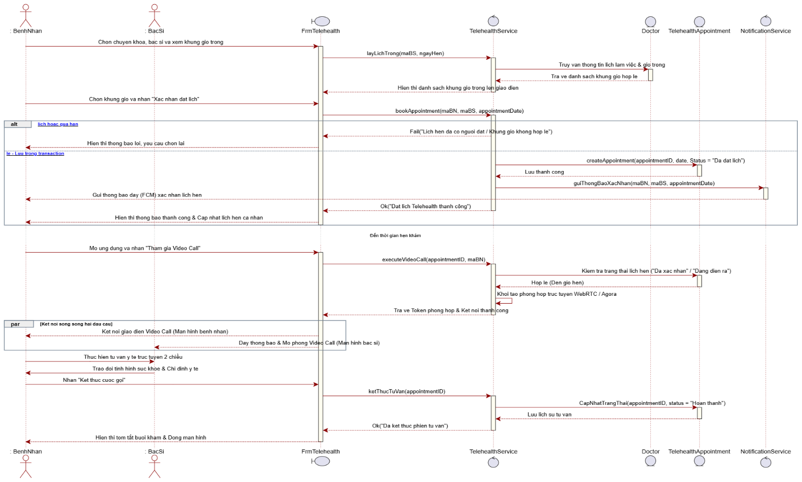
Hình P.13: Biểu đồ tuần tự Đặt lịch tư vấn Telehealth và thực hiện Video Call

f) Biểu đồ tuần tự Tiếp nhận và xử lý Cảnh báo đỏ
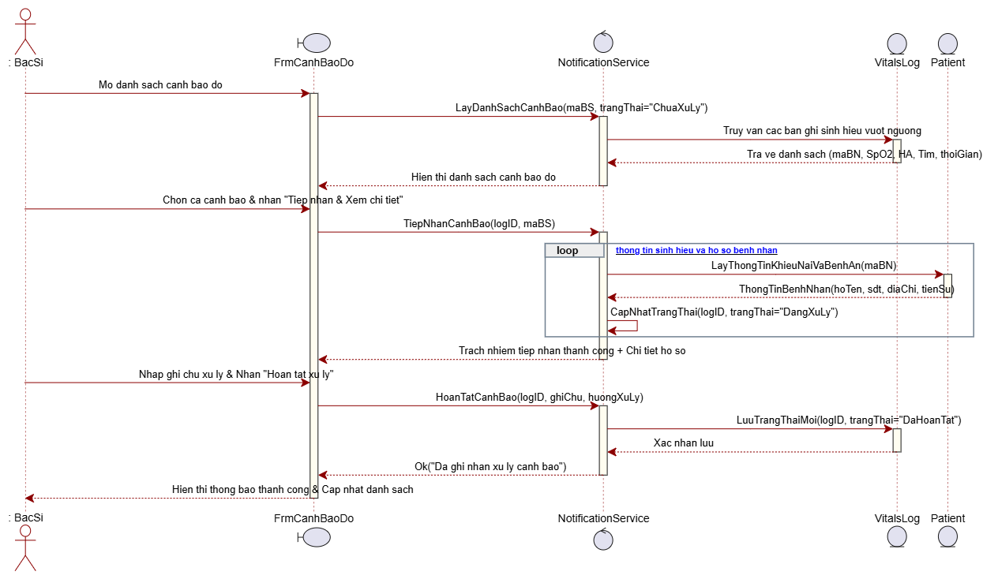
Hình P.14: Biểu đồ tuần tự Tiếp nhận và xử lý Cảnh báo đỏ

g) Biểu đồ tuần tự Xem nhật ký sinh hiệu 30 ngày
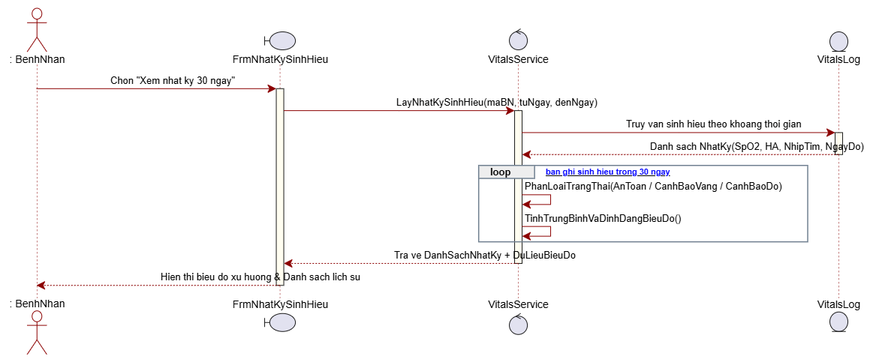
Hình P.15: Biểu đồ tuần tự Xem nhật ký sinh hiệu 30 ngày

h) Biểu đồ tuần tự Đăng nhập và xác thực hệ thống
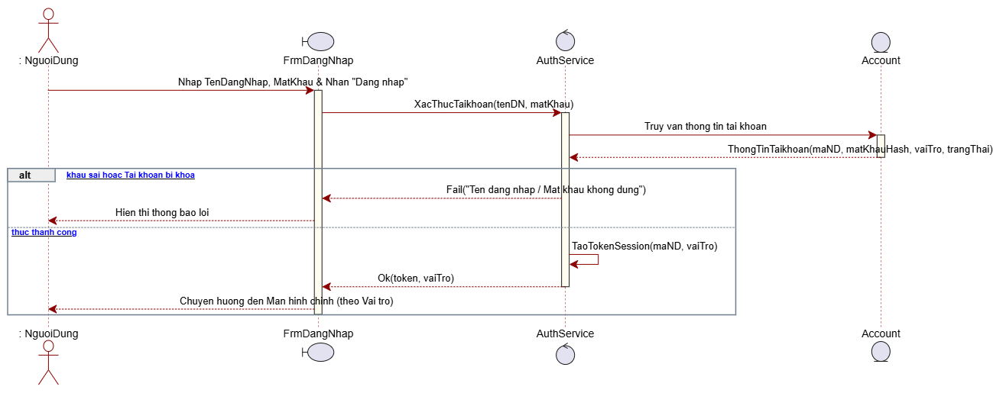
Hình P.15: Biểu đồ tuần tự Đăng nhập và xác thực hệ thống

3.2. Biểu đồ lớp thiết kế chi tiết
Biểu đồ lớp thiết kế bổ sung phương thức cho từng lớp, mỗi phương thức tương ứng một thông điệp trong biểu đồ tuần tự (ví dụ inputVitals(), processThreshold(), sendSOS(), bookAppointment(), confirmTaken(), executeVideoCall()). Lớp quản lý sinh hiệu VitalsLog chịu trách nhiệm ghi nhận và đối chiếu ngưỡng an toàn; các bảng dữ liệu liên kết chặt chẽ với hồ sơ bệnh án (MedicalRecord), lịch uống thuốc cá nhân hóa (MedicineSchedule) và các ca cấp cứu khẩn cấp (SOSAlert).
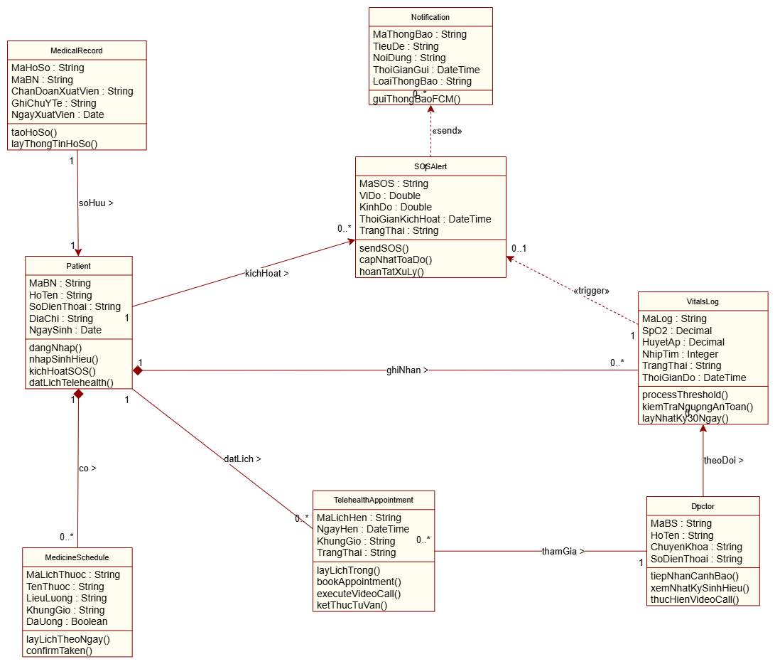
Hình P.13: Biểu đồ lớp thiết kế chi tiết

3.3. Thiết kế riêng từng chức năng

a) Chức năng Quản lí sinh hiệu và cảnh báo
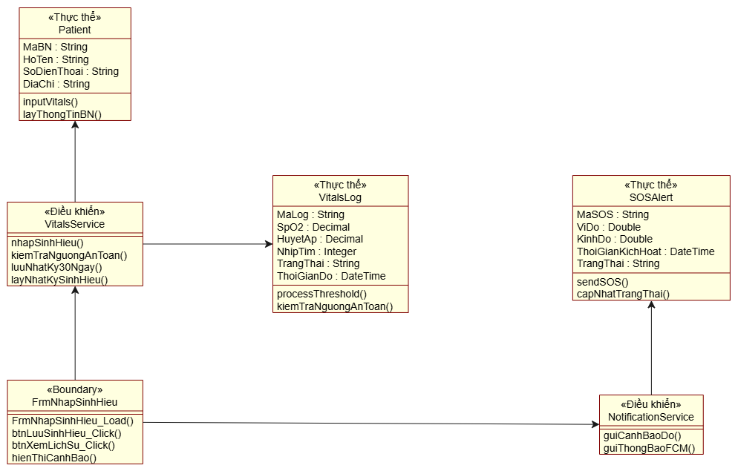
Hình P.14: Quản lí sinh hiệu và cảnh báo

b) Chức năng Kích hoạt khẩn cấp SOS
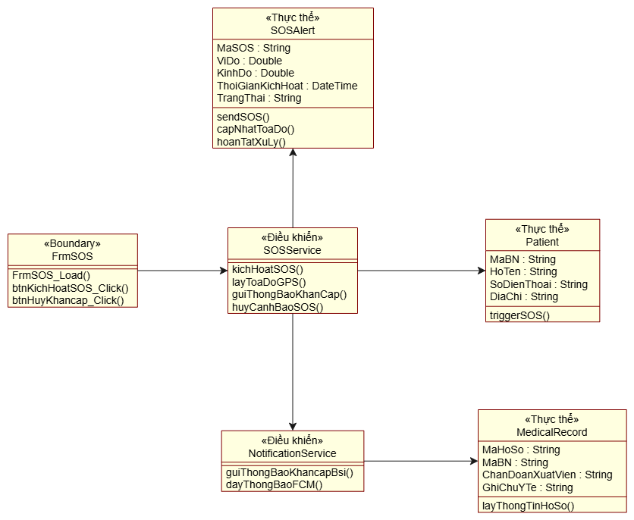
Hình P.15: Kích hoạt khẩn cấp SOS

c) Chức năng Quản lí lịch uống thuốc
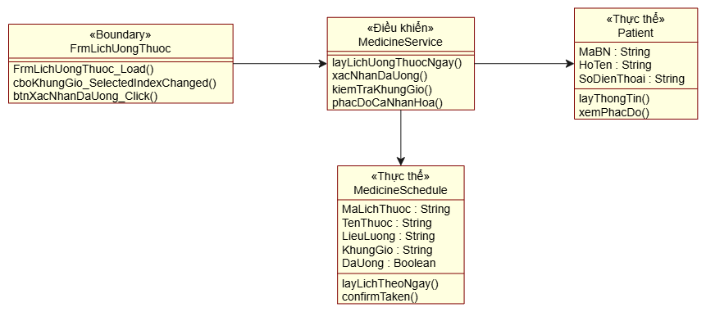
Hình P.16: Quản lí lịch uống thuốc

d) Chức năng Đặt lịch tư vấn Telehealth và Video Call
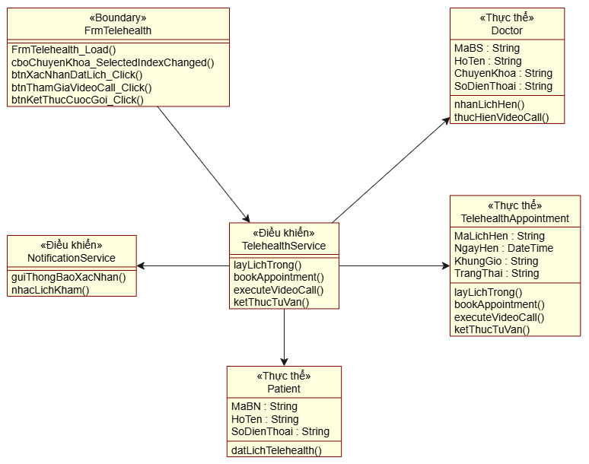
Hình P.17: Thiết kế lớp cho chức năng Đặt lịch tư vấn Telehealth và Video Call

e) Chức năng Tiếp nhận và xử lý Cảnh báo đỏ
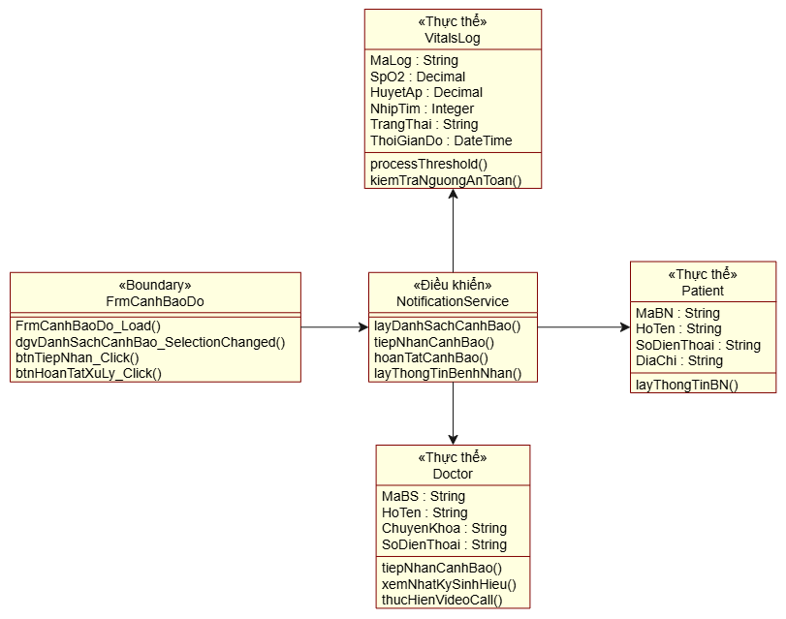
Hình P.18: Thiết kế lớp cho chức năng Tiếp nhận và xử lý cảnh báo đỏ

f) Chức năng Xem nhật ký sinh hiệu 30 ngày
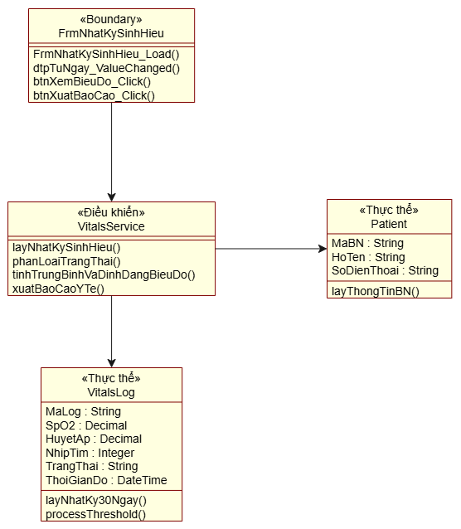
Hình P.19: Thiết kế lớp cho chức năng Xem nhật kí sinh hiệu 30 ngày

3.4. Biểu đồ hoạt động
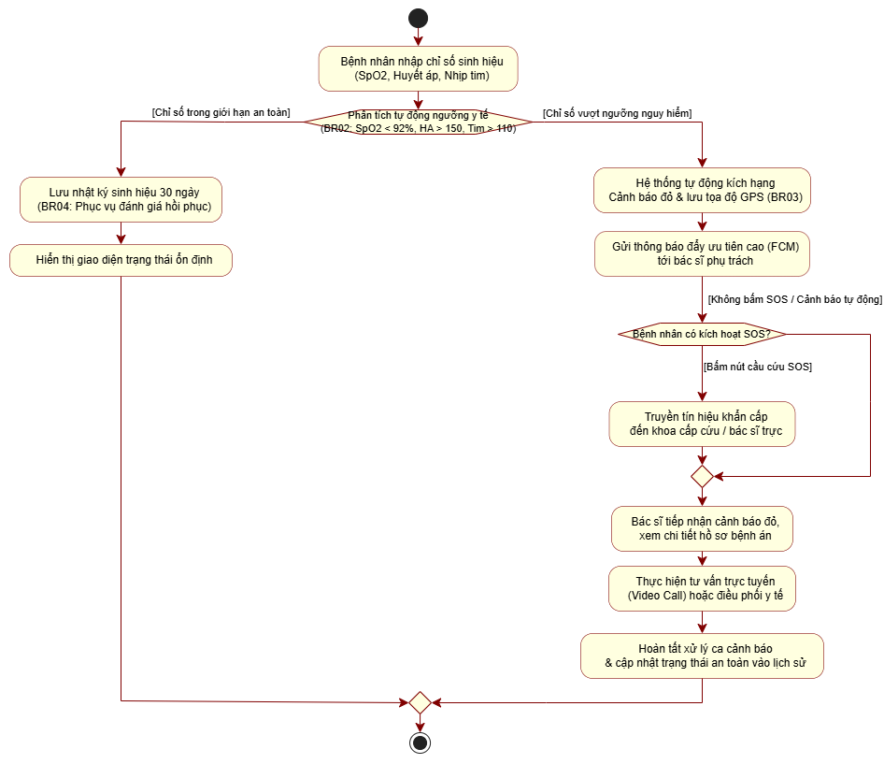
Hình P.20: Biểu đồ hoạt động

4. THIẾT KẾ CƠ SỞ DỮ LIỆU

4.1. ERD

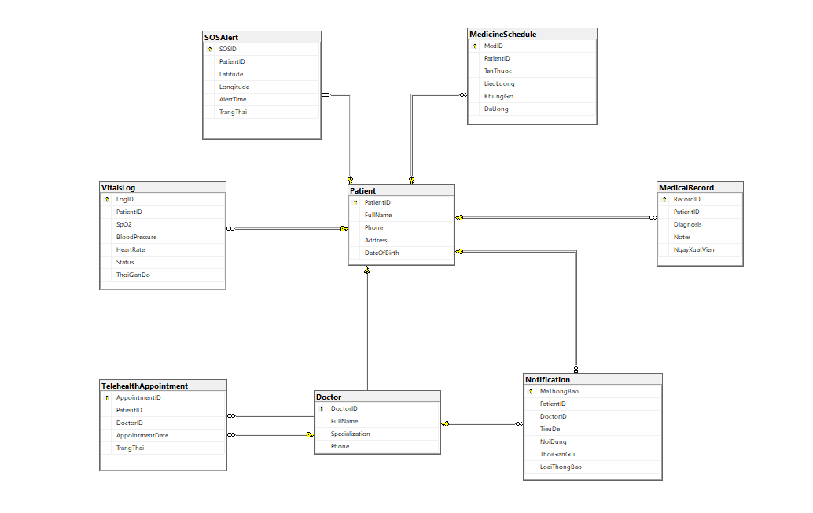
Hình P.21: ERD triển khai SQL Server

